МИНИСТЕРСТВО ОБРАЗОВАНИЯ РЕСПУБЛИКИ БЕЛАРУСЬ

УЧРЕЖДЕНИЕ ОБРАЗОВАНИЯ
«ГОМЕЛЬСКИЙ ГОСУДАРСТВЕННЫЙ ТЕХНИЧЕСКИЙ УНИВЕРСИТЕТ ИМЕНИ П. О. СУХОГО»

Факультет автоматизированных и информационных систем

Кафедра «Информационные технологии»

ОТЧЕТ ПО ЛАБОРАТОРНОЙ РАБОТЕ №7

по дисциплине «Программирование сетевых приложений»

на тему: «Программирование приложений с использованием
WebSocket»

Выполнил: студент гр. ИТИ-41
Бартновская А.В.
Принял: преподаватель
Карабчикова Е. А.

Гомель 2020

Цель работы: изучение программирования приложений с использованием WebSocket
Задание.
Разработать интерактивное веб-приложение с использованием технологии WebSocket. (рекомендуется использовать .Net, Java или Python, можно использовать другие языки программирования по согласованию с преподавателем)
Ход работы

На рисунке 1 представлен результат выполнения задания:

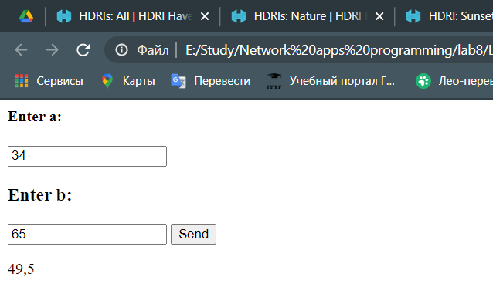

Рисунок 1 – Подключение клиента

На рисунке 2 представлена консоль:

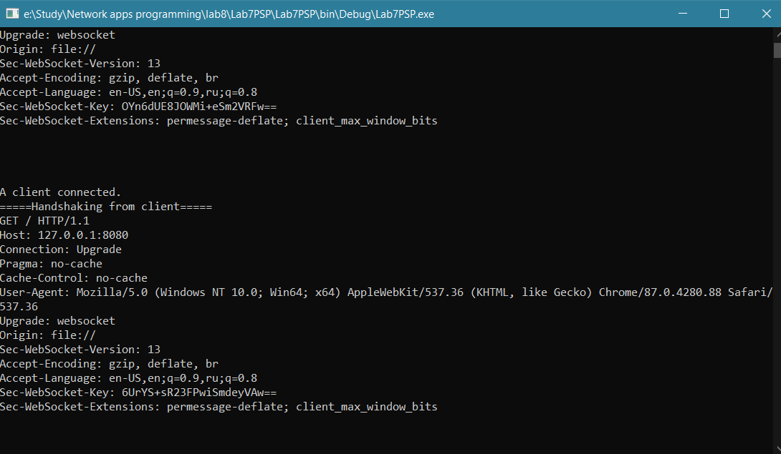

Рисунок 2 – Консоль заголовками

В основе этого метода лежит свойство унимодальной функции, благодаря которому можно сокращать отрезок локализации точки минимума.
Пусть f(x) – непрерывная и унимодальная на отрезке [a, b] функция, принимающая во всех точках этого отрезка конечные значения. Пусть число пробных точек x₁, x₂, …, x_{n} конечно, и для определения каждой точки x_{k} можно использовать информацию о значениях функции во всех предыдущих точках x₁, x₂, …, x_{k – 1} . Положим a₀ = a, b₀ = b. Середина отрезка [a, b] = [a₀, b₀] находится в точке 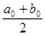. Выберем две симметричные точки
x₁ = 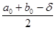, x₂ = 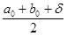

Величина d, удовлетворяющая условию 0 < d < b – a , является параметром метода, как правило, d – малая величина.
Вычислим значения функции в выбранных точках: f(x₁) и f(x₂). Определим новый отрезок локализации [a₁, b₁] следующим образом:
если f(x₁) £ f(x₂), то a₁ = a₀, b₁ = x₂;
если f(x₁) > f(x₂), то a₁ = x₁, b₁ = b₀.
Далее процедура деления отрезка [a₁, b₁] повторяется.
Деление продолжают до тех пор, пока половина длины отрезка [a_{n}, b_{n}] не станет меньше заданной точности решения задачи e , e > d, т. е. пока не выполнится неравенство
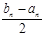 < e .
Тогда за приближение x* принимают середину отрезка [a_{n}, b_{n}], т.е. x* » 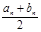.

Вывод: в ходе выполнения лабораторной работы было изучено программированиe приложений с использованием WebSocket
ПРИЛОЖЕНИЕ А
Листинг программы

Класс Сlient.cpp:
using System;
using System.Net.Sockets;
using System.Text;
using System.Text.RegularExpressions;

namespace Lab7PSP
{
public class ClientObject
{
private TcpClient client;
private NetworkStream stream = null;
private string clientName = string.Empty;

const double epsilon = 1e-2;

public ClientObject(TcpClient client)
{
this.client = client;
}

static double Function(double x)
{
return Math.Pow(3, x) + 2 * x;
}

static double Rectangle_integral(double a, double b)
{

double a_start, b_start, delta, interval_length, x1, x2;
int iters, function_calcs;
a_start = a;
b_start = b;
delta = epsilon / 2;
interval_length = b - a;
iters = 0;
function_calcs = 0;

return (a + b) / 2.0;
}

public void Process()
{
try
{
NetworkStream stream = client.GetStream();

// enter to an infinite cycle to be able to handle every change in stream
while (true)
{
while (!stream.DataAvailable) ;
while (client.Available < 3) ; // match against "get"

byte[] bytes = new byte[client.Available];
stream.Read(bytes, 0, client.Available);
string s = Encoding.UTF8.GetString(bytes);

if (Regex.IsMatch(s, "^GET", RegexOptions.IgnoreCase))
{
Console.WriteLine("=====Handshaking from client=====\n{0}", s);
string swk = Regex.Match(s, "Sec-WebSocket-Key: (.*)").Groups[1].Value.Trim();
string swka = swk + "258EAFA5-E914-47DA-95CA-C5AB0DC85B11";
byte[] swkaSha1 = System.Security.Cryptography.SHA1.Create().ComputeHash(Encoding.UTF8.GetBytes(swka));
string swkaSha1Base64 = Convert.ToBase64String(swkaSha1);

// HTTP/1.1 defines the sequence CR LF as the end-of-line marker
byte[] response = Encoding.UTF8.GetBytes(
"HTTP/1.1 101 Switching Protocols\r\n" +
"Connection: Upgrade\r\n" +
"Upgrade: websocket\r\n" +
"Sec-WebSocket-Accept: " + swkaSha1Base64 + "\r\n\r\n");

stream.Write(response, 0, response.Length);
}
else
{
bool fin = (bytes[0] & 0b10000000) != 0,
mask = (bytes[1] & 0b10000000) != 0; // must be true, "All messages from the client to the server have this bit set"

int opcode = bytes[0] & 0b00001111, // expecting 1 - text message
msglen = bytes[1] - 128, // & 0111 1111
offset = 2;

if (msglen == 126)
{
// was ToUInt16(bytes, offset) but the result is incorrect
msglen = BitConverter.ToUInt16(new byte[] { bytes[3], bytes[2] }, 0);
offset = 4;
}
else if (msglen == 127)
{
}

if (msglen == 0)
Console.WriteLine("msglen == 0");
else if (mask)
{
byte[] decoded = new byte[msglen];
byte[] masks = new byte[4] { bytes[offset], bytes[offset + 1], bytes[offset + 2], bytes[offset + 3] };
offset += 4;

for (int i = 0; i < msglen; ++i)
decoded[i] = (byte)(bytes[offset + i] ^ masks[i % 4]);

string text = Encoding.UTF8.GetString(decoded);
string[] numbers = text.Split(' ');
double a, b, result = 0;
if (numbers.Length == 2)
{
a = Convert.ToDouble(numbers[0]);
b = Convert.ToDouble(numbers[1]);

result = Rectangle_integral(a, b);
}
var correctStr = result.ToString();

Byte[] response = Encoding.UTF8.GetBytes(" " + correctStr);
response[0] = 0x81; // denotes this is the final message and it is in text
response[1] = (byte)(response.Length - 2); // payload size = message - header size
stream.Write(response, 0, response.Length);
}
else
Console.WriteLine("mask bit not set");

Console.WriteLine();
}
}
}
catch (Exception ex)
{
Console.WriteLine(ex.Message);
}
finally
{
if (stream != null)
stream.Close();
if (client != null)
client.Close();
Console.ReadKey();
}
}

}
}

Класс Program.cpp:

using Lab7PSP;
using System;
using System.Net;
using System.Net.Sockets;
using System.Threading;

class Server
{
public static void Main()
{
string ip = "0.0.0.0";
int port = 8080;
var server = new TcpListener(IPAddress.Parse(ip), port);

server.Start();
Console.WriteLine("Server has started on {0}:{1}, Waiting for a connection...", ip, port);

while (true)
{
TcpClient client = server.AcceptTcpClient();
Console.WriteLine("A client connected.");
ClientObject clientobject = new ClientObject(client);
Thread clientThread = new Thread(new ThreadStart(clientobject.Process));
clientThread.Start();
}

}
}

Файл index.html:

<html>
<head>
<title>Lab7PSP</title>
</head>
<body>
<h4>Enter a:</h4>
<input type="text" id="number_a"></input>
<h3>Enter b:</h3>
<input type="text" id="number_b"></input>
<input type="button" value="Send" onclick="Send()"></input>
<p id="result"><p>
<script language="javascript" type="text/javascript">

var wsUri = "ws://127.0.0.1:8080/";
var output;

function init() {
output = document.getElementById("result");
testWebSocket();
}

function testWebSocket() {
websocket = new WebSocket(wsUri);
websocket.onopen = function (evt) { onOpen(evt) };
websocket.onclose = function (evt) { onClose(evt) };
websocket.onmessage = function (evt) { onMessage(evt) };
websocket.onerror = function (evt) { onError(evt) };
}

function onOpen(evt) {
//output.innerHTML = evt.data;
writeToScreen("CONNECTED");
}

function onClose(evt) {
writeToScreen("DISCONNECTED");
}

function onMessage(evt) {
output.innerHTML = evt.data;
}

function onError(evt) {
writeToScreen('<span style="color: red;">ERROR:</span> ' + evt.data);
}

function doSend(message) {
writeToScreen("SENT: " + message);
websocket.send(message);
}

function writeToScreen(message) {
var pre = document.createElement("p");
pre.style.wordWrap = "break-word";
pre.innerHTML = message;
output.appendChild(pre);
}

function Send() {
let a = document.getElementById('number_a').value;
let b = document.getElementById('number_b').value;
var params = a + ' ' + b;
console.log(params);
doSend(params);
}

window.addEventListener("load", init, false);

</script>
</body>
</html>

